6.1.4 After-sales Service售后服务
同学，你好！
在购买商品时，一定要注意售后服务的问题。良好的售后服务才可以保证我们的消费权益。那么，进行售后时，需要注意哪些事项呢？让我们来了解一下国外关于售后服务的一些知识。
在国外的大型商场和超市购物，都会享受到高质量的售后服务，退换货也非常方便快捷。但是，在售后服务上还是有些问题需要注意，首先，要注意了解商品售后服务方面的信息。在购买国外本土品牌时，一定要了解清楚是否能退换、保修，回国后如何维修，国内哪里设有维修点；
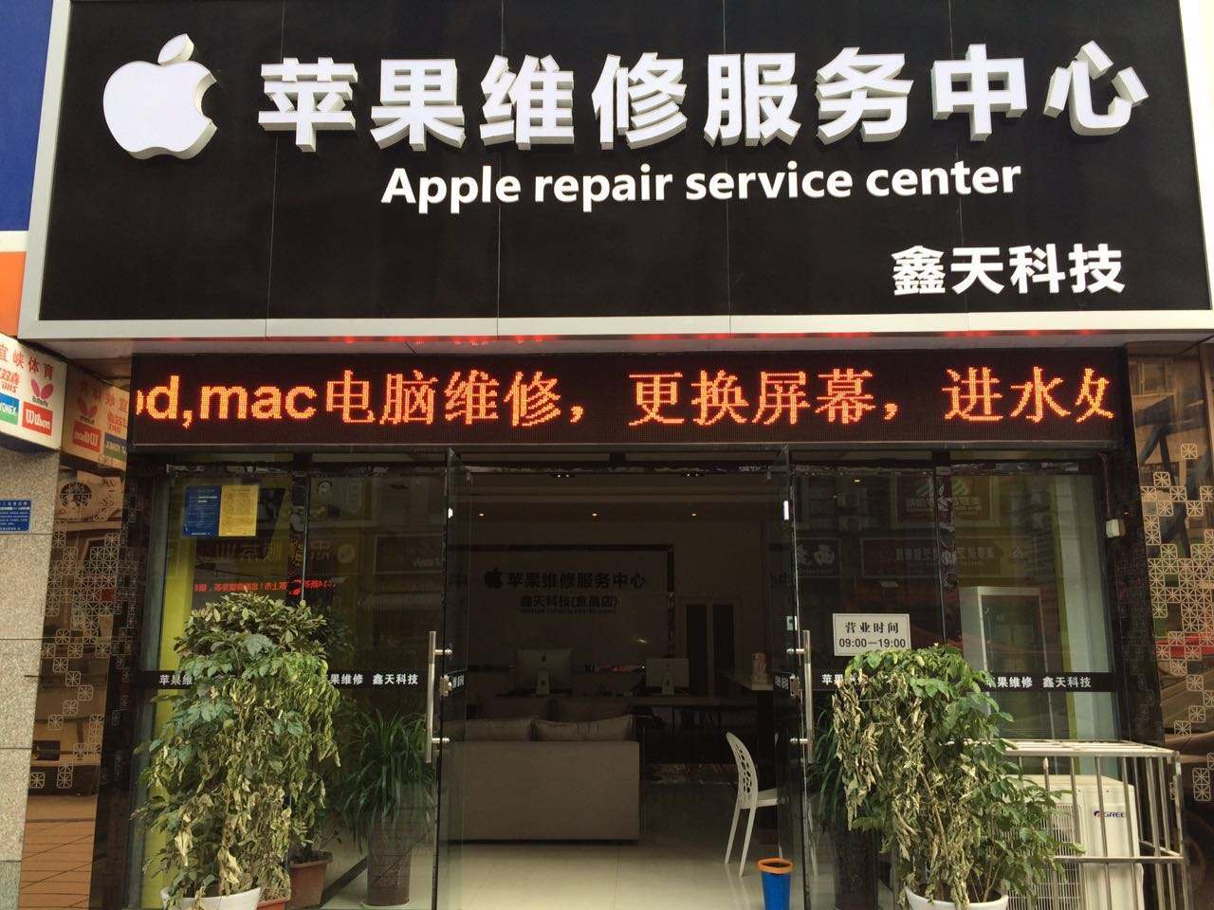
即使是购买国际品牌，也一定要了解清楚在中国的维修点或者直营店的相关信息；
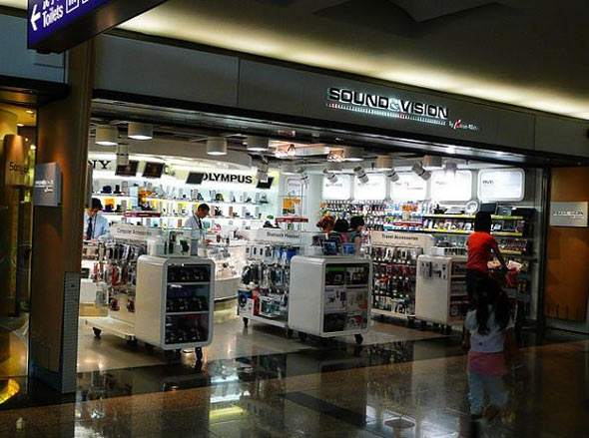
尤其在购买那些新推出的产品时，最好先了解清楚在中国是否有相应的配件。其次，要确保购买正品，保存好相关购物凭证，注意开具商品发票，索要购物小票，以作为保护自身消费利益的凭据，也是在国内进行维修的前提。
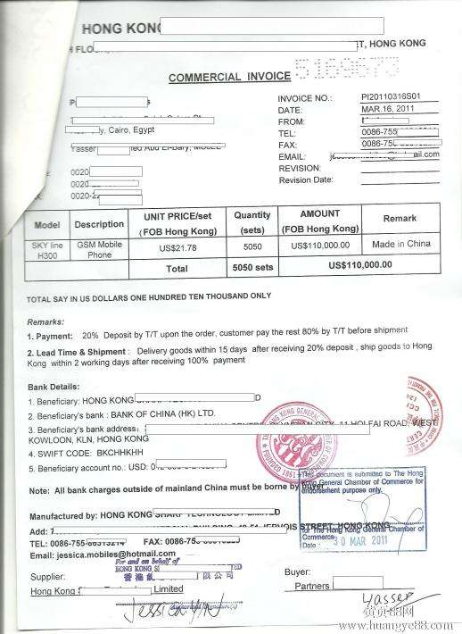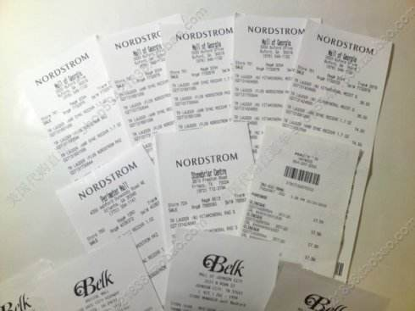
最后，在国外，语言障碍使游客不能正确理解商品的使用方式；而游客因为自己操作不当造成的损失，很难得到赔偿。因此，在购物时务必向销售人员反复询问并确认正确的操作方式，

保存好产品的使用说明，以方便向他人询问。
了解了进行售后的注意事项后，接下来，让我们跟随Sarah的脚步，一起看看她在国外如何办理售后的。
（插入学生情景剧（51售后服务 外教+女生视频））
看完视频，一起来学习在国外办理售后时，常用的英语表达。
- “ 售后服务”的英语表达是：after-sales service，与customer service(客户服务)结构相近。
- 视频中，Sarah在办理售后时，对店员说：I bought this dinner set from your store but it has some defects.
句中dinner set 表示“成套的西餐餐具”，例如：How many pieces are there in
this dinner set? 这套餐具有多少件？
defect /'di:fekt/是 n. “缺点，不足之处”的意思。
整个句子的意思是：我从您的店里买了这套餐具，但是它有一些瑕疵。
- 当Sarah对具体瑕疵进行描述时，说：The plate is stained. And the bowl is broken.
句中stain /steɪn/ 是n. “污点；瑕疵”的意思。
broken /'brəʊk(ə)n/是 a. 表示“出毛病的，损坏了的，破碎的”。
整个句子的意思是：这个盘子有污斑，这个碗破了。
4）Sarah指出杯子也有瑕疵时，说：And this cup is damaged- it has a big crack.（这个杯子也坏了–它有一条大裂纹。）
句中的damage和 上句提到“碗破了”时用到的“break” 都表示“损坏、破坏”，但是
break 指有形的或无形的东西被打破、弄碎；
damage指不彻底地破坏，使其不能发挥正常作用，有时强调不可修复。
crack /kræk/ 是n. “裂缝，裂纹”的意思，例如：
e.g.
There is a crack on the back side.背面有一道裂缝。
在办理退换货时，需要陈述退换货的原因。Sarah退换的商品是餐具，用到上面的这些英语表达；如果是穿着类商品，可能会因为尺寸、颜色、款式、图案不对而要求退换货。如果是食品类商品，可能会因为过期、变质而要求退换货。来看三个例句：
It is the wrong size.（它的尺寸不对。）
It has expired.（它过期了。）
It is spoiled.（它变质了。）
5）由于餐具有不少瑕疵，Sarah对此很不满意，说道：I’m not satisfied with it and I’d like a refund.（我对它完全不满意，我想要退款。）
句中短语be not satisfied with 意思是“对……不满意”。
refund /'ri:fʌnd/ 是n. “退款”的意思。
这是想要退款时用的句子，除此之外，退款退货还可以用下面类似的表达：I’ve come to return this shirt.（我来退这件衬衫。）
Can I have my money back?（我想要退钱。）
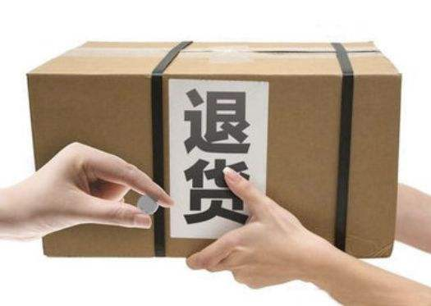
- Sarah要求退款时，店员对她说：
We can’t offer you a refund but we can exchange the dinner set.（我们不能给您退款，但是我们可以给您换一套餐具。）
句中exchange/ɪks'tʃeɪndʒ/ 是v. “交换；兑换”的意思，例如：
e.g.How about an exchange?换一下行吗？
如果表达把A换成B，用短语 exchange A for B，例如：
e.g.
Can I exchange this for something else?我可以换成别的吗？
7）当店员发现没有存货时，说：We don’t have this model in store today.（今天我们没有这个型号的存货了。）
句中in store 表示“储备着”。
8）Sarah想让店员提供寄送服务时，说：Is it possible to have the dinner set delivered to my hotel?（能不能把餐具送到我的宾馆呢？）
这是用来询问是否提供寄送服务时用的表达，除此之外，我们还会用到下面的句子：
Can you mail this for me?（能寄给我吗？）
Do you have an overseas shipment service?（你们有寄到海外的服务吗？）
Please send this by air mail to Shanghai.（请用航空寄到上海。）

好了，关于办理售后时常用的英语表达，就讲到这里了。
学习了相关的语言表达，了解了办理售后的注意事项，如果你需要在国外办理售后时，希望问题能够迎刃而解！
本次课就到这里了，see you!

